Horst aan de Maas week lang op TV Limburg
Door NEWWORLD, maandag 29 juli 2013 17:44
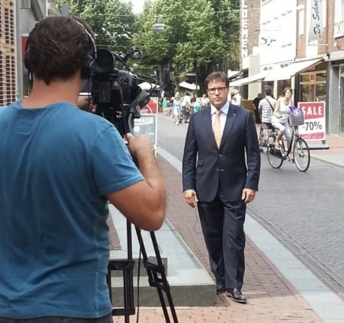
TV Limburg besteedt komende week dagelijks aandacht aan de gemeente Horst aan de Maas. In de uitzendingen van het TVL-zomerprogramma Thuis in Limburg zullen reportages over toerisme, wonen, het Wij-programma en 'Horst aan de Maas, natuurlijk ondernemend!" te zien zijn.
Thuis in Limburg wordt deze zomer elke werkdag om 8 uur 's ochtends wordt uitgezonden. De uitzendingen worden vervolgens gedurende de dag nog diverse malen worden herhaald.
(Bron: Horst aan de Maas, natuurlijk ondernemend!)

Paul Verhaegh in voorselectie Nederlands Elftal
Door NEWWORLD, woensdag 31 juli 2013 13:55
Bondscoach Louis van Gaal heeft Paul Verhaegh uit Kronenberg opgenomen in de voorselectie voor de oefenwedstrijd van Oranje tegen Portugal.
Verhaegh, verdediger van de Duitse Bundesliga club FC Augsburg en oud-speler van Vitesse, is voor het eerst opgenomen in de 26 koppige voorselectie van het Nederlands Elftal.
De Kronenberger begint dit jaar aan zijn derde seizoen bij FC Augsburg. Het duel met Oranje staat op het programma voor 14 augustus, aftrap 21.30 uur Nederlandse tijd in Estádio Algarve in Faro Portugal.

